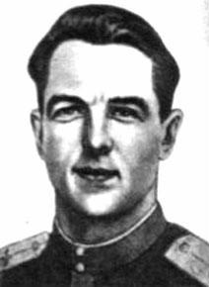
Посохов
Игорь Павлович
(1915 – 1944)
Посохов Игорь Павлович - участник освобождения Белоруссии от немецко-фашистских захватчиков в годы Великой Отечественной войны.
Родился в городе Ярославле 21 июня 1915 года. После окончания школы фабрично – заводского училища (ФЗУ) работал на заводе "Пролетарская свобода". Затем попал в Ярославский аэроклуб. Потом окончил Московскую парашютную школу.
Когда началась война, Посохов в числе летчиков аэроклуба сначала обучал будущих летчиков-штурмовиков, а затем попал на I Прибалтийский фронт. За первые 12 успешных боевых вылетов получил орден Красного Знамени.
Летом 1944 года в рамках операции «Багратион» авиационная часть, где служил Посохов, участвовала в боях на территории Витебской области. Утром 23.06.1944 И. П. Посохов в паре с лейтенантом Н. Е. Платоновым (Герой Советского Союза, 18.08.1945) вылетел на боевое задание в сторону г. Полоцк. Обстреляв скопление вражеских войск, сбив 2 самолёта противника, лётчики возвращались на базу, но были обстреляны зенитками противника. Штурмовик Посохова загорелся и упал в болото.
Самолет и тело героя после боя не обнаружили, он числился без вести пропавшим. Лишь через 18 лет после окончания войны в 1963 г. обнаружили останки летчика. В болоте на глубине двух метров ковш наткнулся на обломки самолета. В кабине, куда не проник воздух, сохранилось и тело летчика. Узнать погибшего помогли документы и вещи, которые обнаружили при нем, – орден Красного знамени, пистолет ТТ, карта, записная книжка, письма. Была еще фотокарточка маленькой девочки- дочери героя.
Останки лётчика захоронены недалеко от ж.-д. станции Ловжа на братском кладбище советских воинов.
В 1963 году одной из улиц Красноперекопского района присвоено имя Игоря Павловича Посохова.

